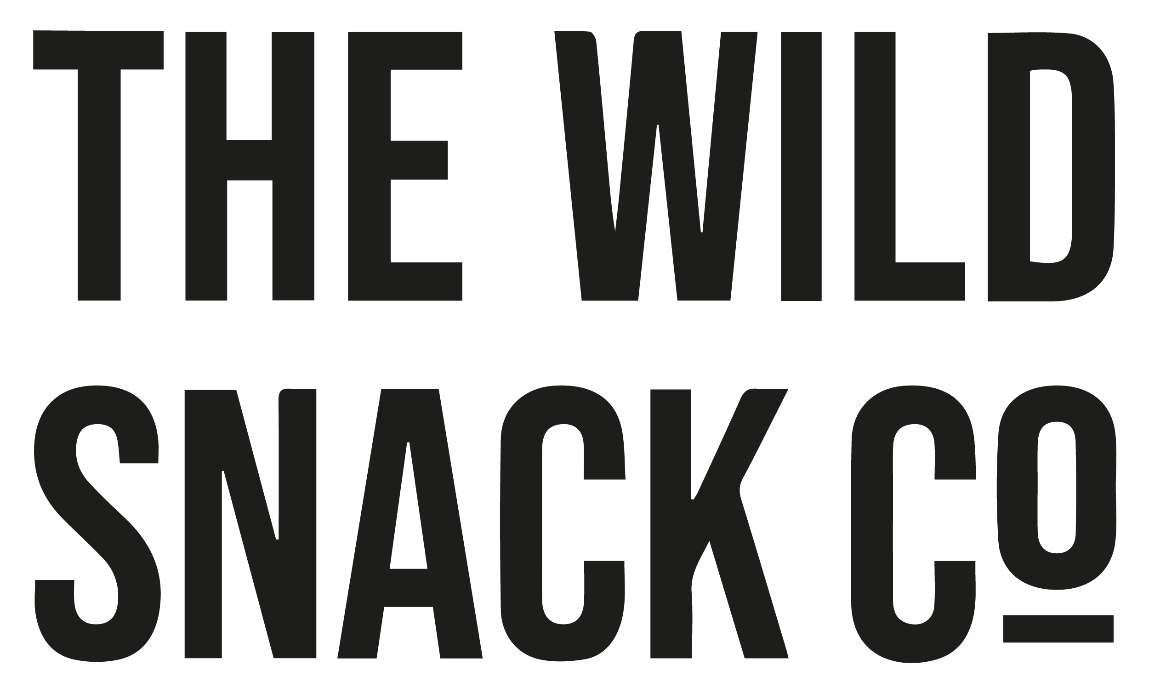 | Contact:  Rejne Rittel  Wildcorn GmbH  Paul-Lincke-Ufer 41  10999 Berlin  Germany  Tel: +49 176 2447 4906  presse@wildcorn.de

FOR IMMEDIATE RELEASE Berlin - September 15, 2020

The Wild Snack Co. ist die erste Snackbrand für Millennials
Berlin, GER, For Immediate Release - The Wild Snack Co. bietet alles, was junge Menschen von Marken erwarten: innovative Produkte und Engagement für ökologische Nachhaltigkeit. Die Portionspackungen sind der ideale Snack für unterwegs und ab Oktober bei ALDI für 0,99€ in 5 Sorten erhältlich:
- Bio-Kartoffelchips Tomate & Basilikum, 40g
- Bio-Kartoffelchips Paprika & Tomate, 40g
- Bio-Kartoffelchips à la Sourcream & Onion, 40g
- Bio Tomatenflips mit Oregano & Meersalz, 30g
- Bio-Süßkartoffel-Flips à la Sourcream & Onion, 30g
Gleich drei Premieren
- Mit The Wild Snack Co. startet erstmals eine Impact-Marke bei einem Discounter.
- Bio-Snacks gibt es jetzt endlich in der convenience-size für unterwegs.
- Transparenz als höchste Priorität: Die kcal-Angabe wird nicht kleingedruckt auf der Rückseite versteckt sondern ist groß auf der Vorderseite jeder Tüte zu sehen.
Endlich Flips mal ohne Erdnuss
Die Neu-Interpretation des deutschen Snack-Klassikers liefert mit Tomaten- bzw. Süßkartoffel-Flips gleich zwei neue, überraschende Sorten. Die Zutaten Tomate und Süßkartoffel sind bereits im Teig enthalten und sorgen für einen unvergleichbar intensiven Geschmack.
Drin, was draufsteht
Als Marke des Hauses Wildcorn bleibt The Wild Snack Co. denselben Grundsätzen treu und verzichtet komplett auf Dinge, die keiner kennt und keiner haben will. Die Produkte sind:
- ohne Zuckerzusatz
- ohne Konservierungsstoffe
- bio
- vegetarisch oder vegan
Die größte Bienen-Initiative in Deutschland
​Jede Packung der Snacks unterstützt die Rettung der Bienen, denn für jeden Quadratmeter Ackerfläche, der für den Anbau von Mais und Kartoffeln benötigt wird, werden Feldränder in Blühstreifen verwandelt. So schafft Wildcorn wieder neuen Lebensraum für Wildpflanzen, kleine Tiere und Bienen. Dahinter steckt das große Engagement, mit einer nachhaltigen Arbeitsweise und dem Ausgleich des Rohstoffverbrauches nicht nur schmackhafte Snacks anzubieten, sondern gleichzeitig auch Gutes zu tun.
Gemeinsam mit Mellifera e.V. und dem “Netzwerk Blühende Landschaft” hat Wildcorn bereits 388.000m² Blühstreifen geschaffen.

Über Wildcorn
Wildcorn wurde im September 2016 von Rejne Rittel, Max Lion Scherer und Tobias Enge gegründet. Dabei steht Wildcorn mit seinen zu 100% natürlichen Zutaten nicht nur für neue Geschmackserlebnisse. Bei der Herstellung verzichtet das Unternehmen komplett auf Konservierungsstoffe und den Zusatz von Zucker.

Weitere Informationen finden Sie unter
www.wildcorn.de
# # #

